Avanzadas mirando hacia adelante
Unidad 12: La Gran Depresión

Nombre: |  | Fecha: |  | Punto:

Parte I: El mundo en guerra otra vez
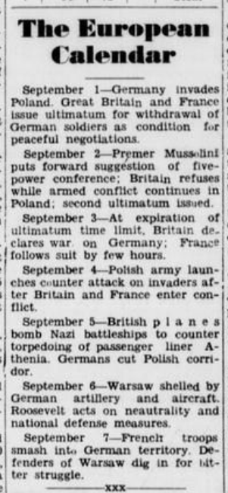  Figura 1: Falfurrias Facts, 8 de septiembre de 1939.  El portal a la historia de Texas | - ¿En qué fecha invadió Alemania Polonia?  - ¿Cómo respondieron Gran Bretaña y Francia a la invasión alemana?  - ¿Qué sugirió el líder italiano, Benito Mussolini?  - ¿Aceptaron otros países la sugerencia de Mussolini? ¿Por qué o por qué no?  - ¿Qué ocurrió cuando Alemania se negó a poner fin a su ataque contra Polonia?  - ¿Cómo respondió Estados Unidos al estallido de la guerra en Europa?

Parte II: Estados Unidos – De aislacionistas a implicados
"Washington, 9 de diciembre"  "El sentimiento aislacionista en el Congreso desapareció hoy casi sin dejar rastro. Los hombres que han luchado contra la política exterior del presidente Roosevelt se unieron a sus partidarios para pedir la guerra en respuesta al ataque de Japón."  "El senador Burton K. Wheeler, demócrata de Montana, líder de la oposición congresional al presidente Roosevelt, dijo que las bombas japonesas lanzadas en Pearl Harbor 'significan guerra y tendremos que llevarla a cabo'."  - Sweetwater Reporter (Sweetwater, Texas), 8 de diciembre de 1941. El portal a la historia de Texas | Sentimiento aislacionista: La creencia de que Estados Unidos debe permanecer aislado o al margen de los asuntos y asuntos internacionales.  Punta de lanza: Una persona o grupo que lidera una campaña o movimiento para lograr algo.  Pearl Harbor: Una base militar estadounidense en Hawái.

- La Primera Guerra Mundial comenzó en Europa cuando Alemania invadió Polonia en 1939. Según ambos extractos de esta hoja de cálculo, ¿cuál fue la política inicial de Estados Unidos respecto a la guerra?

- ¿Qué acontecimiento significativo llevó a muchos estadounidenses a oponerse a esta política? ¿Qué estaba considerando el Congreso de EE. UU. como resultado de este suceso?

- ¿Cómo cree que afectaría la entrada de Estados Unidos en la Segunda Guerra Mundial en 1941 a Texas? Considera el papel que la Primera Guerra Mundial tuvo en Texas al formular tu respuesta.

